Уральский геологический журнал, 2002, № 5 (29), с. 183-187

ПАМЯТИ
АЛЕКСАНДРА СЕРГЕЕВИЧА ВАРЛАКОВА

06.11.1931 – 09.05. 2002 г.

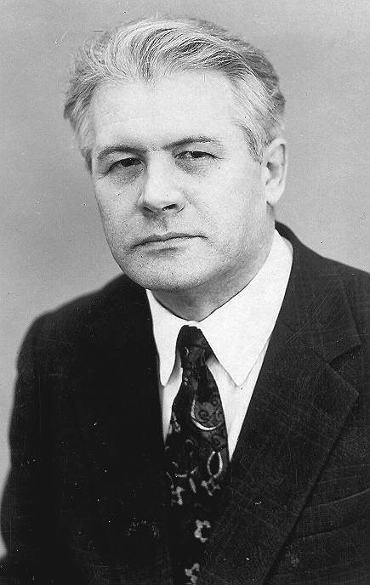
9 мая 2002 г. на 71-м году жизни скончался Варлаков Александр Сергеевич, один из видных петрологов Урала.
Варлаков Александр Сергеевич родился 6 ноября 1931 году в г. Новосибирске в семье служащего. В 1932 году переехал в г. Евпатория Крымской области. После окончания в 1949 году средней школы в г. Евпатория поступил в Свердловский горный институт, после окончания которого в 1954 году по специальности «горный инженер-геолог» был оставлен на кафедре петрографии того же института в должности ассистента. Учебно-педагогическая работа сводилась к проведению практических занятий по петрографии горных пород и чтению лекций по диагностике породообразующих минералов под микроскопом. Одновременно участвовал в качестве отв. исполнителя в хоздоговорных работах по изучению геологического строения и рудоносности Кусинской габбровой интрузии. В итоге проведенных работ была составлена геологическая карта Кусинского габбро-амфиболитового массива масштаба 1:5000 и Ахтенско-Шумгинского района масштаба 1: 50 000. Изучены процессы формирования ильменит-магнетитовых руд и превращения габбро в амфиболиты.
183
В 1957 году поступил в аспирантуру на кафедру геологии месторождений полезных ископаемых. По теме диссертации изучен контактовый и гидротермальный метаморфизм рифейских толщ в связи с базитовым магматизмом в районе Бакал-Сатка-Куса. По результатам этих работ в 1967 году в изд-ве «Недра» опубликована монография, в которой обоснован гидротермальный генезис сидеритов и магнезитов Бакальского месторождения. Открыто Кусинское месторождение бруситовых мраморов и показано их значение как источника периклазового огнеупорного и других видов сырья.
С 1960 г. в должности старшего преподавателя вел практические занятия и читал курс лекций «Месторождения полезных ископаемых» со специализацией для студентов-геологов «Неметаллические полезные ископаемые», а так же руководил дипломным проектированием студентов геологов и геофизиков. В 1966 г. утвержден в ученом звании доцента. Параллельно с учебной работой участвовал в качестве ответственного исполнителя в выполнении хоздоговорных тем с геолого-производственными организациями по изучению Ахтенского железорудного и Саткинского магнезитового месторождений. В результате выполненных исследований установлена принадлежность Ахтенского месторождения к осадочному типу и доказан гидротермальный генезис Саткинского.
С 1962 по 1967 гг. в качестве научного руководителя выполнил две хоздоговорные темы с ПГО «Оренбурггеология» по минералого-геохимическому изучению гипербазитовых массивов Оренбургской области и геолого-съемочным работам масштаба 1: 25 000 Хабарнинского габбро-гипербазитового массива. Результаты этих работ изложены в двух отчетах, сданных в ПГО с отличной оценкой, и опубликованы в монографии в изд-ве «Наука». С этого времени гипербазиты становятся главным объектом научных исследований А.С.Варлакова.
В 1972 году перешел на работу в качестве старшего научного сотрудника в Ильменский госзаповедник, г.Миасс, а с 1987 г. работает в Институте минералогии УрО РАН главным научным сотрудником.
А.С.Варлаков являлся крупным специалистом в области петрологии, минералогии, минерагении и изучения генетических особенностей гипербазитов.
1. Им разработаны формационное деление гипербазтов, генетические модели образования дунитов и хромитов, возникающих в ходе метасоматических процессов, и кимберлитов.
2. Пропагандировались представления о магматическом, а не реститовом происхождении альпинотипных лерцолит-гарцбургитов, пос-тупающих в земную кору в виде магмы из верхнемантийных очагов, когда температура в них достигает значений, необходимых для расплавления гарцбургитового субстрата. О генетическом магматическом
184
единстве альпинотипных гарцбургитов свидетельствует их очень выдержанный состав независимо от пространственного и возрастного положения массивов.
3. Охарактеризованы офиолиты как закономерные последовательно-одновременные эффузивно-осадочные образования, сложенные альпинотипными гарцбургитами, диабаз-спилитами и глинисто-кремнистыми осадками (штейнмановской триадой). Они образуются на дне морских водоемов в инициальный этап формирования эвгеосинклиналей, когда происходит максимальный разогрев гарцбургитовой мантии.
4. Обосновано выделение особого общемирового типа рифейских офиолитов, названных «рифтогенными офиолитами», связанных с деструкцией кратонизированной земной коры и формированием рифтогенных геосинклиналей, занимающих самостоятельное пространственное и возрастное положение в геологической истории Земли, придя в рифее на смену архей-раннепротерозойским зеленокаменным поясам, предшествуя фанерозойским эвгеосинклинальным офиолитам. Рифейский возраст, как время формирования рифтогенных геосинклиналей, установлен на основе изучения мировой литературы в соответствии с разработанными диагностическими признаками рифтогенных офиолитов.
5. В результате изучения метагипербазитов Сысертско-Ильменогорского комплекса, относящегося к метаморфизованным рифтогенным офиолитам, расшифрована природа его метаморфизма и установлены особенности формирования антофиллит-асбестового оруденения.
6. Впервые в России установлен и подробно охарактеризован зональный контактовый метаморфизм гипербазитов Уфалейского массива, в котором закартированы фации метаморфизма от высокотемпературных зон энстатит- и антофиллит-оливиновых пород до зеленосланцевой зоны антигоритовых серпентинитов.
7. В опубликованной в 1996 г. монографии на основе собственных исследований и обобщения мировых сведений о составе, строении и условиях локализации дунит-верлит-клинопироксенитовых комплекса офиолитов, пересмотрены существующие представления об его происхождении и разработана концепция о формировании комплекса в результате железо-магниевого метасоматоза габброидных интрузий.
8. Высказана гипотеза о формировании алмазоносных кимберлитов не на мантийных глубинах, а в верхней части земной коры под платформенным чехлом.
А.С. Варлаков внес значительный вклад в изучение серпентинизации ультрамафитов. В этой области наиболее важными результа-
185
тами он считал:
1. Разработку методики диагностики серпентиновых минералов.
2. Выделение среди лизардитов четырех разновидностей, определяемых оптически и рентгеноструктурно.
3. Открытие нового типа серпентина, названного им хризотилоидом.
4. Изучение минерального состава офитов.
5. Установление широкого развития точилинита при серпентиинизации ультрамафитов.
6. Создание унифицированной системы генетических типов серпентинизации.
7. Разработку петрографических критериев поисков хризотилового и антофиллит-асбестового оруденения.

А.С. Варлаков опубликовал около 180 работ в том числе 6 монографий.
А.С. был прекрасным петрографом-микроскопистом, что, в частности, помогло ему при изучении и выделении новых разновидностей серпентиновых минералов, одной из сложнейших групп в минералогии. Этим же обусловлена и дискредитация брусита, считавшегося некоторое время петрогенным минералом серпентинизированных дунитов Платиноносного пояса Урала и открытие точилинита. Не все его открытия нашли признание у современных исследователей ультрамафитов, но он обычно шел своим путем.
Жизнь не слишком баловала Александра Сергеевича. Будучи прямым и принципиальным человеком, он часто высказывался против господствующей или «обязательной» в то время гипотезы или точки зрения ее адептов или лидеров «научных» школ, которые в те времена больше напоминали мафиозные группы, в результате чего его отлучали от должностей, препятствовали публикации работ и защите диссертации. Так, после выступления на одном из совещаний против руководителя т.н. «уральской петрографической школы» проф. Д.С.Штейнберга, его диссертация по петрологии ультрамафитов Южного Урала была отвергнута, а многочисленные попытки обойти Штейнберга в других регионах и Ученых советах кончились ничем. А.С. занялся минералогией серпентинов и только после двенадцати лет работы смог защититься в Москве.
А.С. был общительным дружелюбным и прямым человеком, любил геологию, женщин и дружеские симпозиумы по русски, где можно было обсудить без излишних формальностей результаты работ собутыльников и свои собственные.
А.С. несомненно один из крупнейших уральских петрологов и
186
минералогов и специалист по ультрамафитам и серпентинитам, а к его работам долго еще будут обращаться коллеги. У всех его знавших он навсегда сохранится в памяти.
Об А.С.Варлакове вышла книжка в серии Библиография уральских геологов «Варлаков Александр Сергеевич (Научная биография и список работ)». Екатеринбург. 2002г.

Коллеги

187

188

